Содержание заданий профориентационного кейса по профессии «Теплотехник» для школьников 9-10 классов
Ступникова Марина Федоровна
преподаватель физических дисциплин
Государственное автономное профессиональное образовательное учреждение «Орский нефтяной техникум им. Героя Советского Союза В.А. Сорокина»

Одним из судьбоносных в жизни каждого человека является вопрос о поиске, выборе и овладении профессией. Он актуален, прежде всего, для старшеклассников, оканчивающих школу и вступающих в самостоятельную трудовую жизнь. Проблема выбора пути встает перед личностью в тот момент, когда она еще не обладает жизненным опытом, более того находится под воздействием возрастающего потока информации, сталкивается с динамизмом нашего времени, сменой социального престижа многих профессий, колебаниями в оценке их значения. Важно, чтобы процесс профессионального самоопределения осуществлялся с пониманием ответственности за реализацию намеченного пути.
Для успешного и верного выбора своей будущей профессии школьнику важно посещать профориентационные мероприятия: беседы, экскурсии на предприятия, мастер-классы со специалистами, профессиональные пробы и другое. В этой связи, с целью помощи ребенку в профессиональном самоопределении, работкам образования необходимо проводить подобные события.
В рамках данной статьи предлагаем содержание познавательных заданий квеста, разработанных с учетом специфики профессии «Теплотехник», для организации профориентационного мероприятия со школьниками 9-10 классов «Обогрев населенного пункта в отопительный сезон».

Краткое описание профориентационного кейса
При выполнении профессиональных заданий кейсов школьники устанавливают основные компоненты отопительной системы населенного пункта; собирают схему движения теплоносителя по магистральным трубам от ТЭЦ до потребителя и определяют взаимосвязь между ее отдельными блоками; пробуют себя в роли оператора центрального диспетчерского пункта.

Ведущий объясняет принципиальное устройство ТЭЦ, знакомит школьников с основными компонентами схемы движения теплоносителя по магистральным трубам от ТЭЦ до потребителя и предлагает ребятам собрать эту схему с помощью 3d моделей и определить сферу контроля центрального диспетчерского пункта.
Итоговым заданием для всех учащихся будет расчет теплового режима теплоносителя в трубопроводе в зависимости от температуры окружающей среды.

Задания выполняются в группе школьников (10 человек).

Выполнение заданий профориентационного кейса
Часть1. Сборка с помощью 3d моделей схемы движения теплоносителя по магистральным и распределительным трубопроводам от ТЭЦ до квартиры
Вводная часть:
Ведущий знакомит с основными компонентами схемы движения теплоносителя по магистральным трубам от ТЭЦ до потребителя.
1. ТЭЦ. Важная функция ТЭЦ – обеспечение горячей водой (паром), предназначенной для систем центрального отопления близлежащих населенных пунктов и бытового использования.
2. Магистральный трубопровод. Теплоноситель от ТЭЦ движется по магистральному трубопроводу к насосной станции.
3. Насосная станция. Насосная станция: позволяет поддерживать нормальное давление в трубопроводе, что позволяет избежать закипание воды в трубах. От насосной станции теплоноситель движется к потребителям, расположенным на различной удаленности.
4. Дом, как потребитель. Теплоноситель по трубопроводу поступает потребителю по распределительному трубопроводу, расположенному в относительной близости к ТЭЦ.
5. Центральный тепловой пункт (ЦТП). ЦТП: оптимизирует температуру и давление в трубопроводе для домов, расположенных в конце тепломагистрали.
6. Отдельно стоящие дома, расположенные далеко от ТЭЦ.
7. Центральный диспетчерский пункт: определяет температуру воды в трубах с учетом температуры окружающей среды, следит за работой ТЭЦ и др.

Ведущий предлагает желающему, пользуясь информационной картой (рисунок 1), с помощью 3d моделей собрать схему движения теплоносителя по магистральным трубам от ТЭЦ до потребителя.
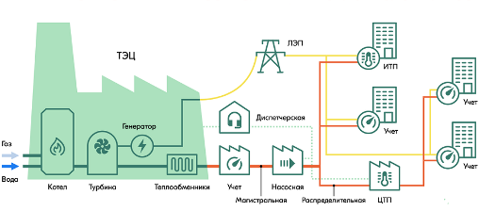
Рисунок 1 - Информационная карта «Схема движения теплоносителя по магистральным трубам от ТЭЦ до потребителя»

После выполнения школьником задания ведущий проверяет и в случае ошибки, демонстрирует правильную схему передачи тепла (рисунок 2).
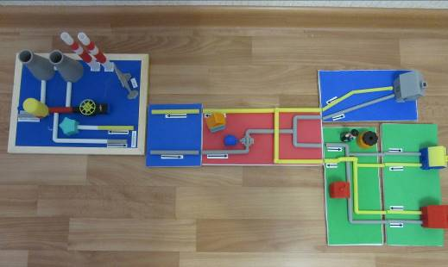
Рисунок 2 - Схема передачи тепла от ТЭЦ до потребителя

Часть 2. Определение сферы контроля центрального диспетчерского пункта
Ведущий предлагает школьникам расставить стрелочки, определяющие сферу контроля оператора диспетчерского пункта (рисунок 3).
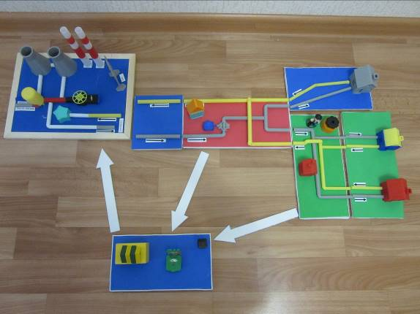
Рисунок 3 - Сфера контроля оператора диспетчерского пункта

Задание выполнено, если обучающийся правильно установил функционал оператора центрального диспетчерского пункта

Часть 3. Расчет теплового режима теплоносителя в трубопроводе в зависимости от температуры окружающей среды
Вводная часть:
В любом крупном городе тепловые сети делятся на магистральные и распределительные. Наблюдение за ними осуществляется со специального диспетчерского пульта, который находится в теплоснабжающей организации.
Оператор тепловых сетей (диспетчер) следит за бесперебойностью работы всей системы, а также принимает сообщения о неисправностях. В его обязанности входит:
- контроль за давлением внутри труб;
- поддержание нужного теплового режима теплоносителя в трубопроводах, в зависимости от температуры окружающей среды;
- наблюдение за температурой воды, поступающей обратно от потребителей;

Ведущий предлагается ребятам попробовать себя в роли диспетчеров и выполнить следующее задание.
Задание: Рассчитайте по формулам температуры
t₁ – в подающем трубопроводе;
t₂ – в обратном трубопроводе;
t₃ – в системе отопления при разной температуре окружающей среды.

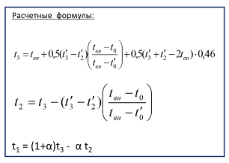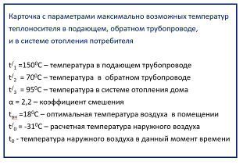
Задание выполнено, если обучающиеся правильно рассчитали температуры
После выполнения задания ведущий сводит полученные данные в общую таблицу и подводит итог.
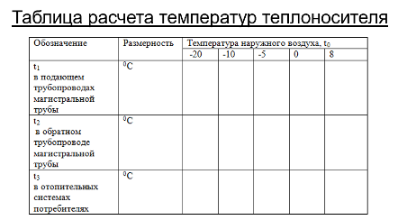
При подведении итогов ведущий обращает внимание учащихся, что профессия теплотехник накладывает на специалиста необходимость в овладении определенными знаниями, умениями, а также наличие у него определенных психологических качеств. В беседе с учащимися пытаются их определить, наметить, какие знаниям, умения и качества сформированы у школьников.

Материально-техническое, технологическое обеспечение площадки.
1. 3d модели (ТЭЦ, ТЭЦ, центральный диспетчерский пункт, насосная станция и учет, многоэтажный дом, ЦТП – центральный тепловой пункт, отдельно стоящие дома)
2. Карточки для расчета теплового режима теплоносителя в трубопроводе в зависимости от температуры окружающей среды, содержащий необходимые формулы, данные известных величин, таблицу для заполнения.
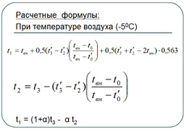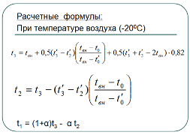

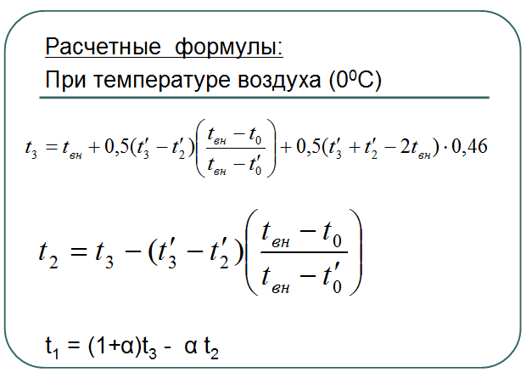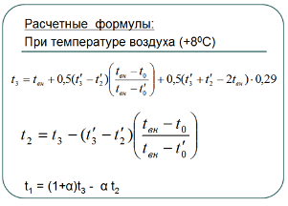

3. Компьютерная презентация

